生活やものづくりの学びネットワーク
総会・シンポジウムのお知らせ
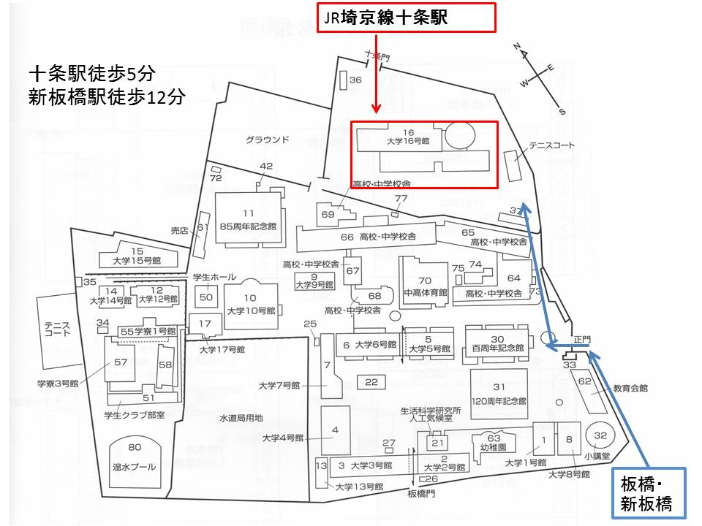
日時：201７年9 月24日（日）
13:00～15:40
時程：シンポジウム13:00～14:50
総会15:00～15:40
場所：東京家政大学
16号館2階
162B講義室
東京都板橋区
加賀1-18-1
＜シンポジウム＞
「学習指導要領と『家庭』、『技術・家庭』」
趣旨：2017年３月31日に小・中学校の次期学習指導要領が発表された。これまでの変遷も踏まえ、次期学習指導要領について読み解き、現在の社会状況における小学校「家庭」・中学校「技術・家庭」が果たす役割について各シンポジストに論じてもらう。小・中学校の教科の立場からだけではなく、教員を養成する大学での現状についても報告してもらい、「生活とものづくりの学び」に関する課題と展望について活発な意見交換の場としたい。
シンポジスト:
鈴木明子氏：広島大学大学院教育学研究科 教授．中央教育審議会初等中等教育
分科会教育課程部会 家庭，技術・家庭ワーキンググループ委員.
河野公子氏：全国家庭科教育協会会長
齊藤弘子氏：前家庭科教育研究者連盟会長
亀山俊平氏 和光学園和光中学校 産業教育研究連盟常任委員
コーディネータ
神山久美 山梨大学大学院総合研究部教育学域 准教授
生活やものづくりの学びネットワーク事務局
〒112-0012 東京都文京区大塚4-39-11 仲町YTビル3F
日本家庭科教育学会事務局気付
email：seikatsu_nt (あっとまーく)) yahoo.co.jp
HP：http://www.geocities.jp/seikatsu_monozukuri_nt/

